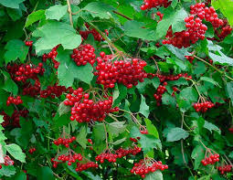
Калинонька
ЗДО №641

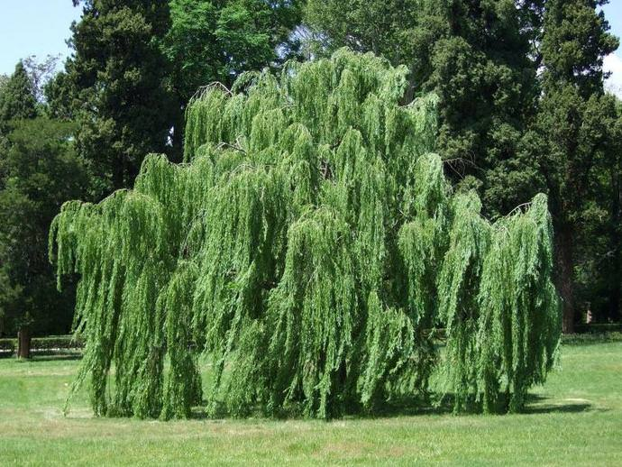
Вербиченька
ЗДО №641

